トンネル電流誘起発光分析システム
トンネル領域まで近接させた電極間で流れる電流に誘起された微弱発光を検出することにより、局所界面での電荷注入現象、発光特性を原子スケールで評価する。関連HP
研究担当者：桑原裕司

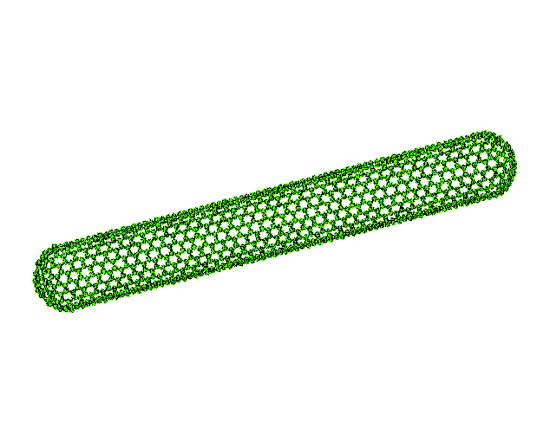
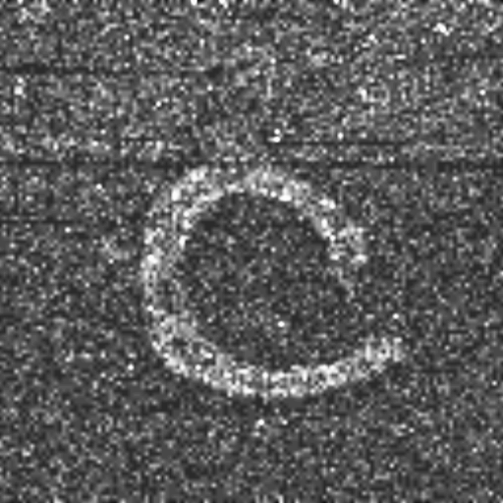
e⁻
hν

図：トンネル電流誘起発光分析の概念図と、本手法を用いて測定された、多層カーボンナノチューブの発光分布とそのスペクトル

